**Цель работы:** построить онтологию своего литературного произведения.

**Задачи:**

1. Определить ключевые объекты, связи, веса на основании прочитанного отрывка.
2. Построить онтологию.

**1 Определить ключевые объекты, связи, веса на основании отрывка**

7 ключевых слов:

|  |  |
| --- | --- |
| Политической | 22 |
| Экономии | 19 |
| Только | 16 |
| Развития | 16 |
| Стоимости | 12 |
| Капитала | 11 |
| производства | 10 |

Нормализованный вес связей между словами:

|  |  |
| --- | --- |
| Политической экономии | 99,4 |
| Политической только | 33,2 |
| Политической развития | 29,2 |
| Политической стоимости | 24,4 |
| Политической капитала | 31,9 |
| Политической производства | 37,9 |
| Экономии только | 30,3 |
| Экономии развития | 23,9 |
| Экономии стоимости | 40,7 |
| Экономии капитала | 20 |
| Экономии производства | 34,7 |
| Только развития | 21,6 |
| Только стоимости | 23,7 |
| Только капитала | 41,6 |
| Только производства | 11,9 |
| Развития стоимости | 10,8 |
| Развития капитала | 34,5 |
| Развития производства | 17,1 |
| Стоимости капитала | 11,4 |
| Стоимости производства | 90,7 |
| Капитала производства | 77,8 |

Итоговый вес терминов:

|  |  |
| --- | --- |
| Политической | 100 |
| Экономии | 86.36 |
| Только | 72.73 |
| Развития | 72.73 |
| Стоимости | 54.55 |
| Капитала | 50 |
| производства | 46.45 |

**2 Построить онтологию**

Создадим сущности в разделе Entities, как показано на рисунке 1.

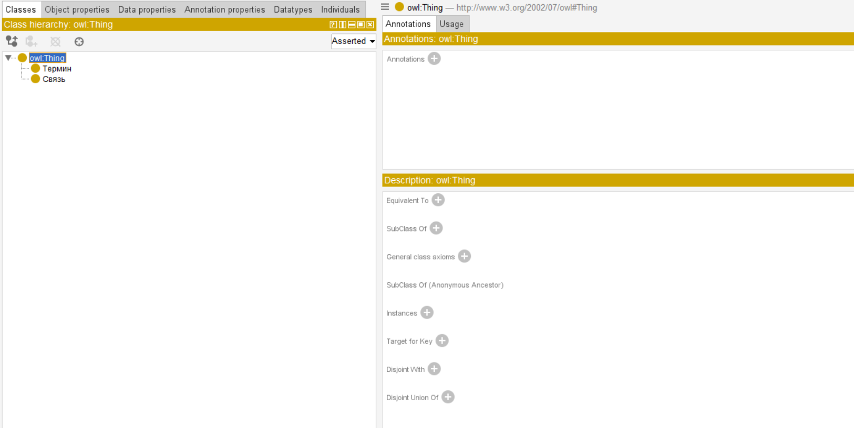

Создаем типы данных в Data properties, как показано на рисунке 2.

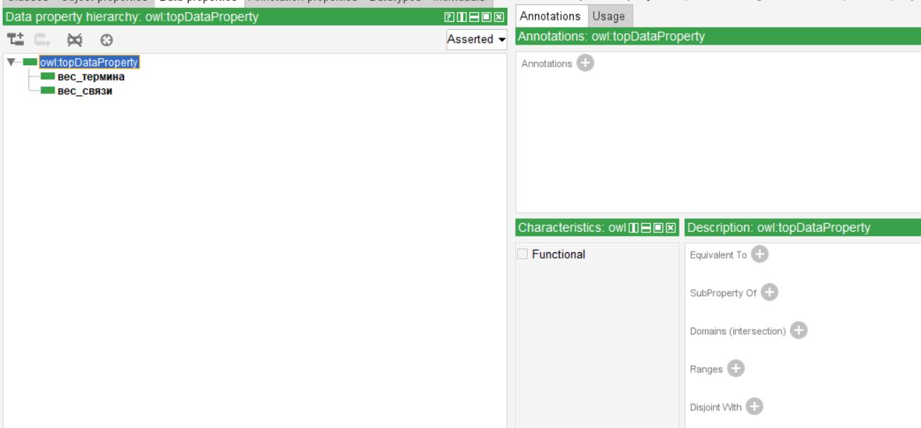

Рисунок 2 – типы данных

Описываем связи между сущностями, как показано на рисунке 3.

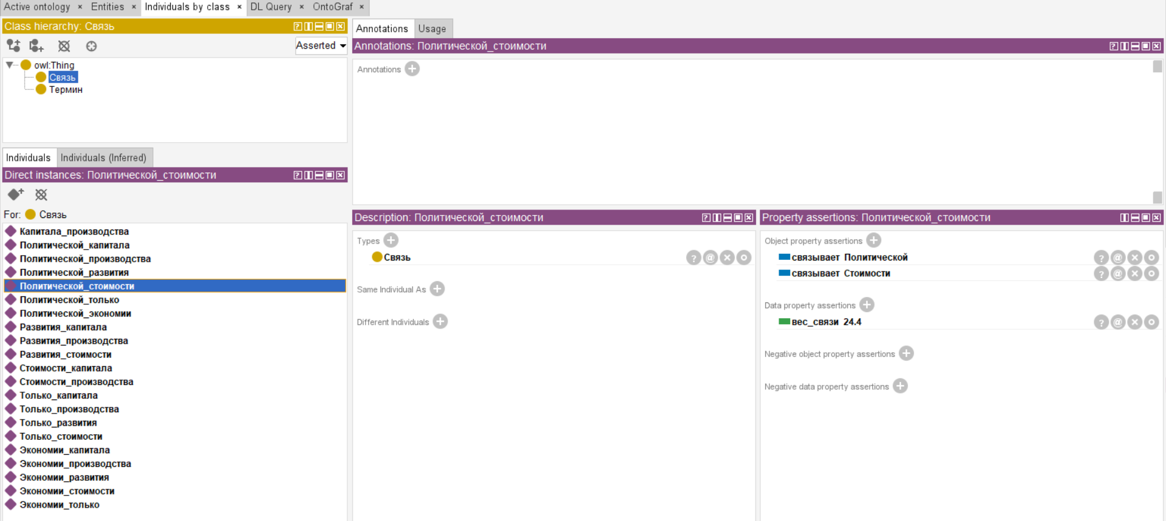

Рисунок 3 – связи

Визуализируем полученную схему с помощью плагина OntoGraph, как показано на рисунке 4.

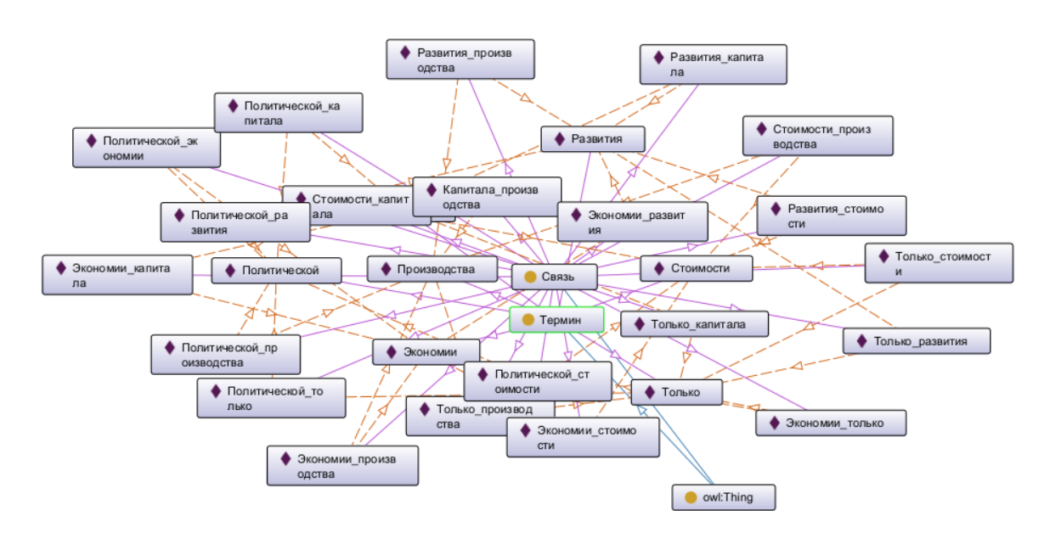

Рисунок 3 – визуализация

**Вывод:** Были определены ключевые объекты, связи, веса на основании прочитанного отрывка , а так-же построена онтология.